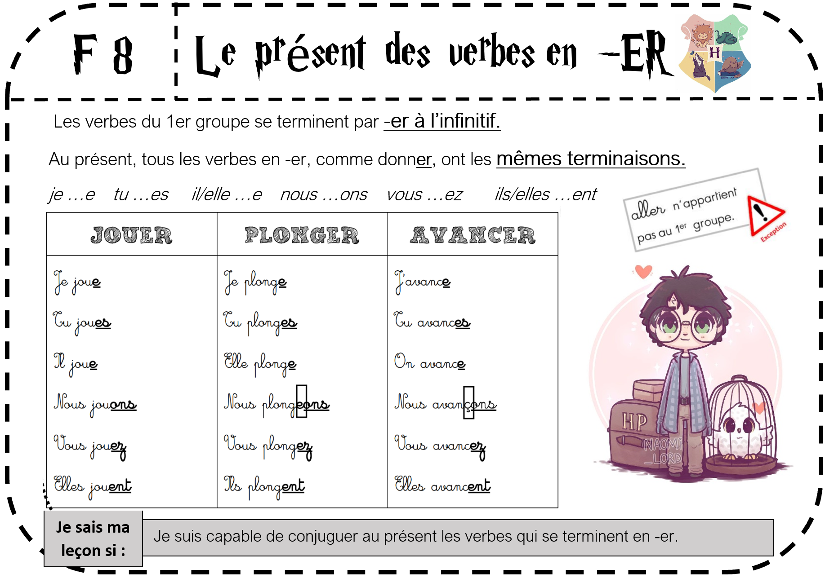

https://latroussebleue.com/


Le présent des verbes en -ER

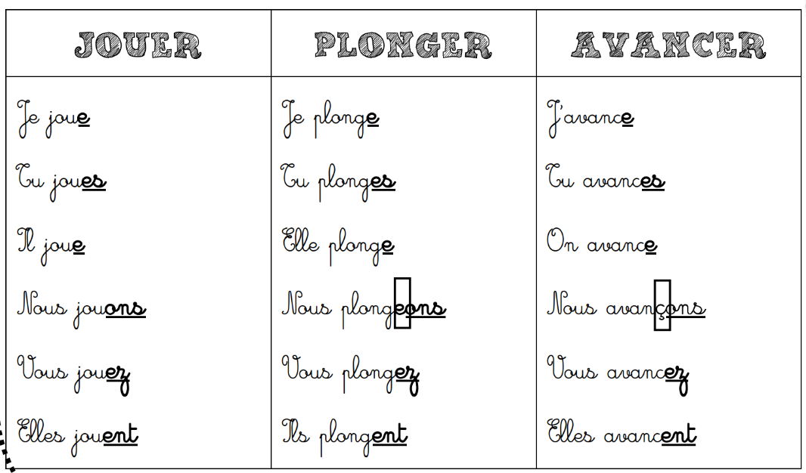
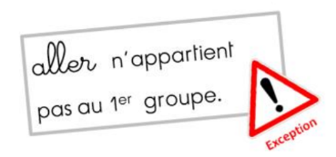

Les verbes du 1er groupe se terminent par -er à l’infinitif.
Au présent, tous les verbes en -er, comme donner, ont les mêmes terminaisons.
je …e tu …es il/elle …e nous …ons vous …ez ils/elles …ent

Je sais ma leçon si :
Je suis capable de conjuguer au présent les verbes qui se terminent en -er.
https://latroussebleue.com/
F 8

